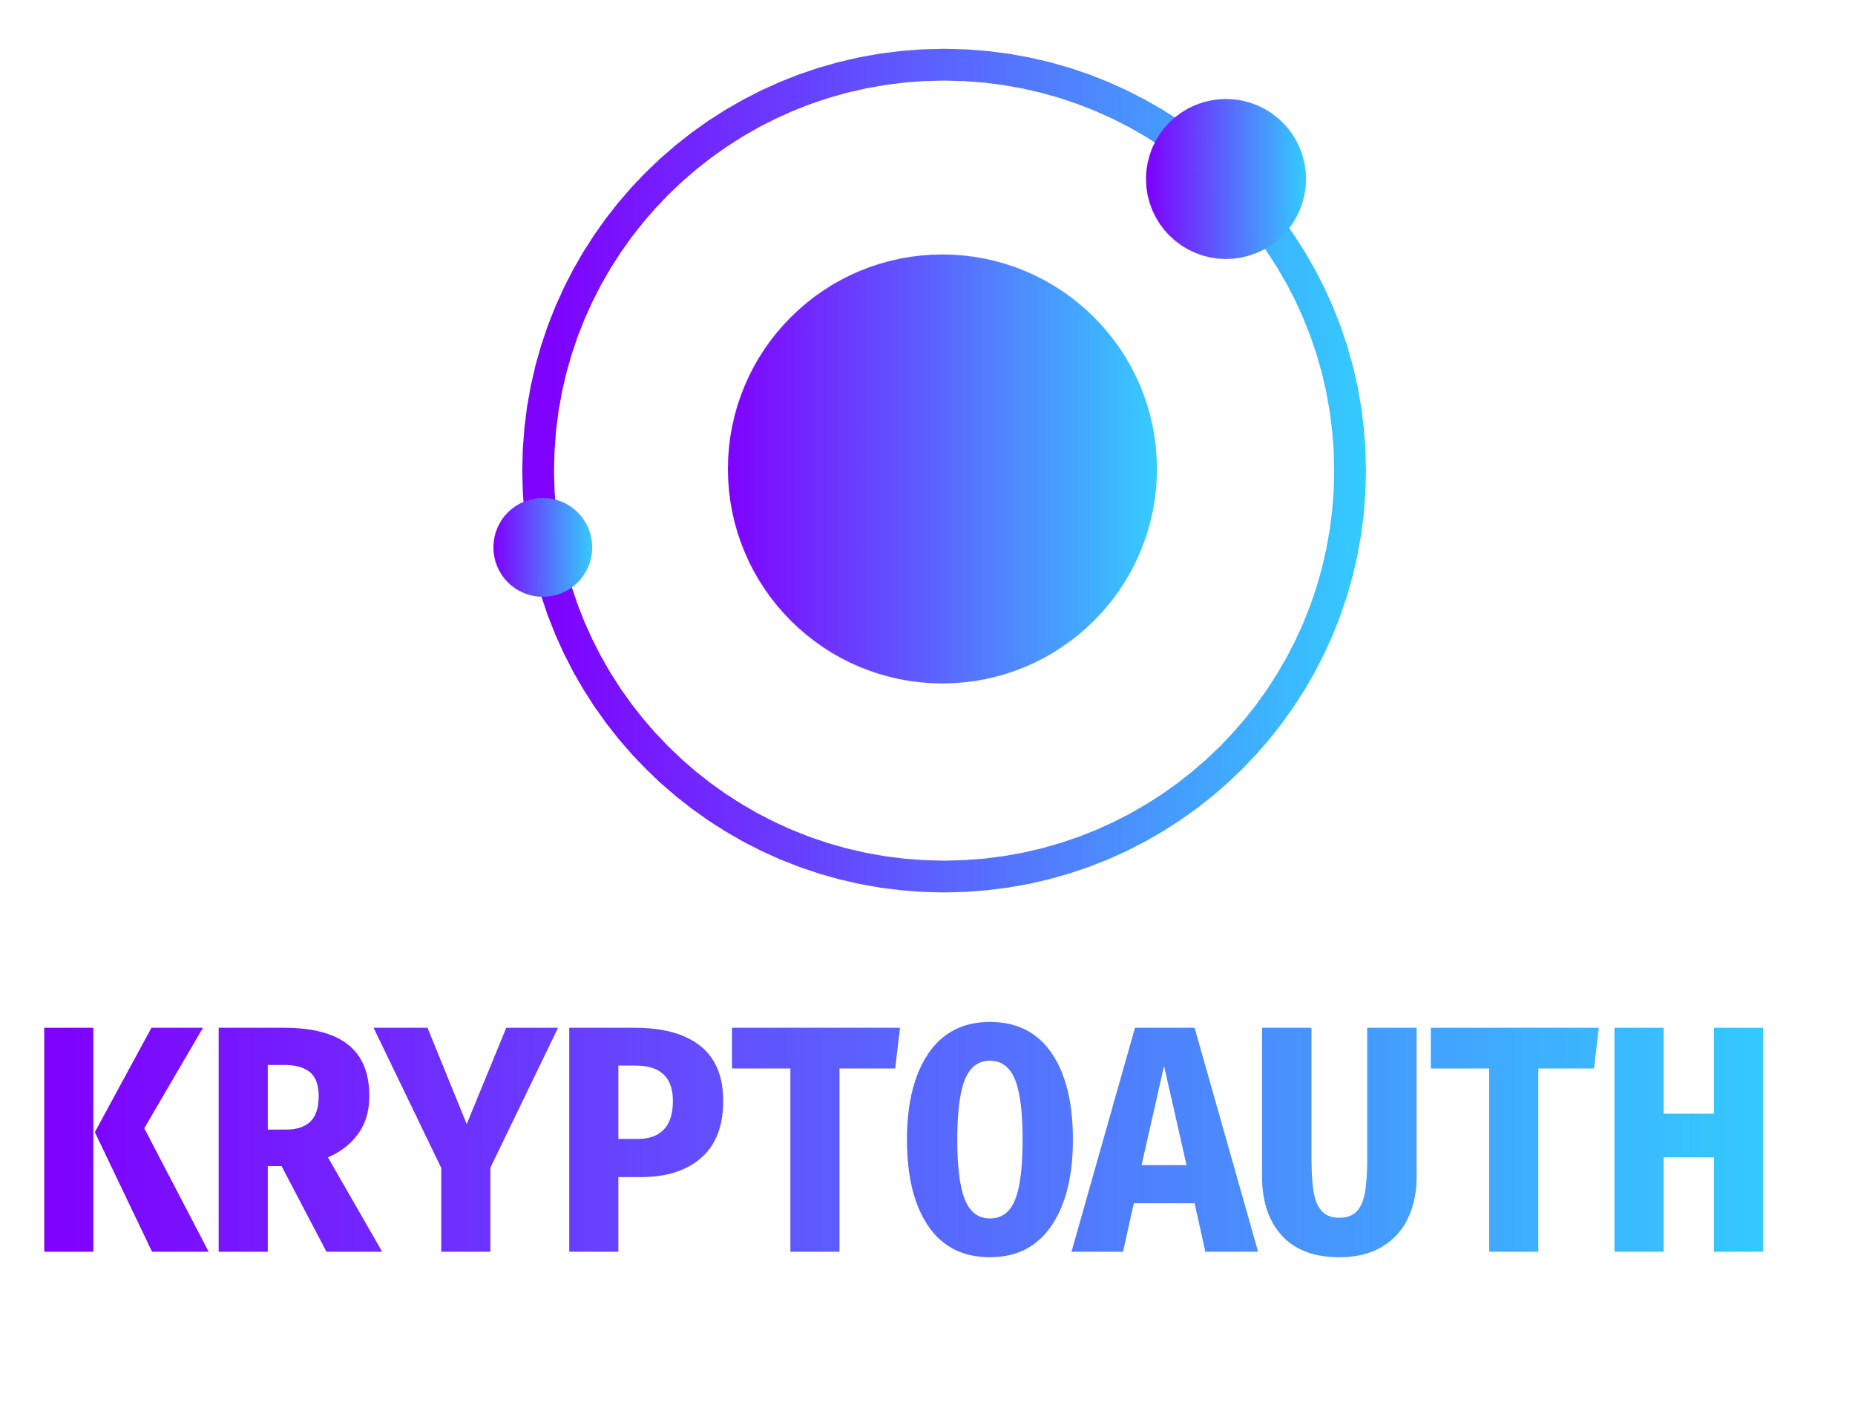

|  |  |  |  |  |  |  |  |  |  |  |
| --- | --- | --- | --- | --- | --- | --- | --- | --- | --- | --- |
| **O**bject **D**esign  **D**ocument  KryptoAuth   |  |  | | --- | --- | | Riferimento |  | | Versione | 1.0 | | Data | 29/07/2022 | | Presentato da | Montefusco Alberto | |  |  | |

Sommario

Sommario 2

1. Introduzione 3

1.1 Object Design Goals 3

1.2 Object Design Trade-off 3

1.3 Componenti off-the-shelf ................................................................................................................... 5

2. Packages ............................................................................................................................................................ 6

2.1 Interface ................................................................................................................................................ 7

2.2 Application Logic ................................................................................................................................. 8

2.3 Storage ................................................................................................................................................... 9

3. Class Interfaces .............................................................................................................................................. 10

1. Introduzione

L’Object Design Document illustra i diversi dettagli legati alla fase implementativa del Sistema Easy Pass; in particolare, esso descrive gli object design goals, i trade-off di progettazione definiti dagli sviluppatori, le linee guida da seguire per le interfacce dei sottosistemi, i design pattern utilizzati, la decomposizione dei sottosistemi in packages e classi e, infine, la specifica delle interfacce delle classi.

* 1. Object Design Goals

Come meglio illustrato nel paragrafo 1.1 del documento “RAD”, la realizzazione di KryptoAuth ha l’obiettivo di offrire maggiore sicurezza durante l’operazione di autenticazione sfruttando la tecnologia Blockchain Ethereum.

* 1. Object Design Trade-off
  2. Componenti off-the-shelf

1. Packages
   1. Interface
   2. Application Logic
   3. Storage
2. Class Interfaces